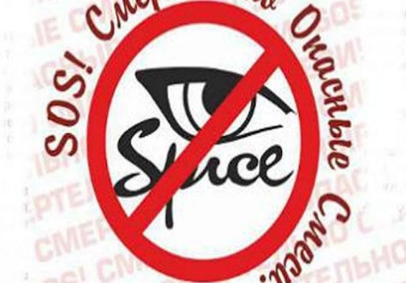Осторожно, СПАЙС!

«Спайсом» называется курительная смесь, в состав которой входит композиция из нескольких растений, среди которых есть обладающие психоактивным действием. В частности, это Шалфей Предсказателей, Голубой Лотос, Гавайская Роза.
Эффект после курения «Спайса» ужасающий! Как описывают лица, употребившие данную курительную смесь, при закрытых глазах наблюдаются образы, возникают визуальные эффекты, могут слышаться голоса, человек не осознает наличие тела.
Если человек не теряет сознание5, то наблюдается некоторый мыслительный процесс, но человек, находящийся под действием «курительной смеси» полностью теряет связь с реальностью. Может наступить амнезия!
Некоторые начинают совершать непроизвольные действия: ходить кругами, натыкаясь на предметы. Курильщик может падать, лежать спокойно, метаться как при эпилептическом припадке, не ощущается боль, отказывает инстинкт самосохранения.
После «пробуждения» человек не может вспомнить, что он делал. При употреблении «Спайса» страдают все психические функции – память, интеллект, внимание, энергетика. В конечном счете, «Спайс» ведет к слабоумию.
В первую очередь от употребления подобных курительных смесей страдает человеческая психика, воздействие на нее оказывается, так же как и при применении сильнодействующих наркотических веществ. Страдает также и весь организм в целом: легкие, печень, фильтрующая нечистую кровь, мозг, и, так или иначе, ряд других органов. Но самый сильный эффект оказывается на психику, в результате чего очень часто любители покурить «Спайса» попадают в психиатрический стационар. При частом употреблении «Спайса», появляются галлюцинации, тревога, рвота, чувство панического страха.
Людей начинают посещать суицидальные мысли. Мозг и сознание затуманиваются, и человек может совершить абсолютно не поддающиеся логике действия. Человек «превращается в овощ».
Практически сразу после их принятия наступают мощнейшие галлюцинации, которые могут привести к трагическим последствиям, например, возникает желание броситься под колеса автомобиля или выпрыгнуть из окна 10-этажного дома. Уже установлено несколько десятков случаев со смертельным исходом.
Беда в том, что миксы для курения становятся первым шагом на пути перехода к более тяжелым наркотикам!
Начиная с 22 января 2010 года, лица, потребляющие и распространяющие курительные смеси, содержащие в себе указанные выше вещества, подлежат уголовной ответственности за совершение преступлений, связанных с незаконным оборотом наркотиков.

